Manual Técnico de AquaLabs
L. Belandria, D. Tique, M. Torres, A. López, M. Beltran, C. Pérez
Facultad de Ciencias Básicas e Ingeniería, Universidad de los Llanos
Villavicencio, Colombia
1. Cod: 160005005, Ing. Sistemas.
2. Cod: 160005030, Ing. Sistemas.
3. Cod: 160005031, Ing. Sistemas.
4. Cod: 160005035, Ing. Sistemas.
5. Cod: 160004801, Ing. Sistemas.
6. Cod: 160004631, Ing. Sistemas.

Resumen
El presente proyecto propone el desarrollo de un sistema de monitoreo automatizado de variables en piscicultura, orientado al control eficiente de las condiciones ambientales que influyen en el bienestar y crecimiento de los peces. El sistema integra un conjunto de sensores electrónicos encargados de medir parámetros críticos como temperatura, pH y oxígeno disuelto, cuyos datos son adquiridos por medio de sensores y transmitidos a una plataforma central de registro y análisis.
La arquitectura del sistema se compone de cuatro módulos principales: sensado, transmisión, almacenamiento y visualización. El módulo de sensado recopila las mediciones ambientales; el módulo de transmisión comunica los datos al servidor mediante protocolos inalámbricos; el módulo de almacenamiento conserva la información en una base de datos estructurada que permite la trazabilidad y validación de los registros; y el módulo de visualización facilita la consulta y análisis en tiempo real, permitiendo detectar variaciones anómalas y generar alertas preventivas.
Palabras clave — Piscicultura, monitoreo de variables, sensado, automatización, análisis predictivo

Índice

1. Título del Proyecto 3
2. Descripción del Problema 3
3. Posibles Soluciones Identificadas 3
4. Estudio de Antecedentes 4
5. Análisis de Requerimientos 4
6. Modelo de Negocio 6
7. Identificación de Requerimientos 7
8. Historias de usuario 13
9. Diagrama de Casos de Uso 19
10. Planeación del Proyecto 20
11. Presupuesto 21
12. Modelo de Arquitectura del Software 22
13. Modelo de Dominio 23
14. Diagrama de Clases UML 24
15. Modelo Entidad Relación 25
16. Diagrama de Actividades 28
17. Diagrama de Estados 29
18. Diagrama de Secuencias 34
19. Prototipos de Interfaz de Usuario 38 20.Anexos 38

Título del Proyecto
AquaLabs, Sistema de monitoreo para piscicultura

Descripción del Problema
En los sistemas de producción piscícola, el control de las condiciones fisicoquímicas del agua es un factor determinante para garantizar la salud, el crecimiento y la supervivencia de las especies cultivadas. Sin embargo, en la mayoría de los estanques pequeños o medianos, este control se realiza de forma manual, lo que implica mediciones esporádicas, errores humanos y falta de registros continuos.
La ausencia de un sistema automatizado de monitoreo dificulta la detección temprana de variaciones críticas, como cambios en la temperatura o en el pH del agua, que pueden provocar estrés, enfermedades o incluso la muerte masiva de peces. Además, la carencia de datos históricos impide realizar análisis sobre el comportamiento del ecosistema acuático y limita la toma de decisiones técnicas o productivas.
Por lo tanto, surge la necesidad de desarrollar un sistema automatizado de monitoreo que permita la medición continua, almacenamiento y visualización de las principales variables fisicoquímicas del agua, proporcionando información precisa y oportuna que contribuya a optimizar las condiciones de cultivo y mejorar la productividad piscícola.

Posibles Soluciones Identificadas
Ante la necesidad de monitorear de forma continua las condiciones del agua en estanques piscícolas, se identificaron diversas alternativas tecnológicas para abordar el problema:
- Monitoreo manual con instrumentos convencionales: consiste en realizar mediciones periódicas utilizando dispositivos portátiles como termómetros o medidores. Aunque es una opción económica, presenta baja precisión, dependencia del operador y ausencia de registros automáticos.
- Implementación de un sistema de monitoreo semiautomático: en este enfoque se utilizan sensores conectados a microcontroladores básicos que registran las mediciones en tiempo real, pero sin capacidad de almacenamiento o procesamiento de datos. Si bien mejora la frecuencia de lectura, sigue siendo limitada en cuanto a análisis y visualización.
- Desarrollo de un sistema automatizado con procesamiento local y visualización de datos: esta solución, seleccionada para el proyecto, combina sensores de temperatura y pH conectados a un microcontrolador, que transmite la información a una aplicación de escritorio desarrollada en Java. El software procesa, almacena y presenta los datos de manera gráfica, permitiendo generar alertas ante valores anómalos.
Esta última alternativa se considera la más adecuada, ya que ofrece un equilibrio entre bajo costo, confiabilidad y escalabilidad, permitiendo futuras mejoras como la incorporación de nuevos sensores o la comunicación remota a través de Internet.

Estudio de Antecedentes
El departamento del Meta, se caracteriza por su gran potencial en actividades agropecuarias y acuícolas, siendo uno de los principales centros de producción piscícola del país, donde se concentran una importante cantidad de estanques dedicados al cultivo de especies como la cachama, el bocachico y el tilapia.
A pesar del crecimiento del sector, gran parte de los pequeños y medianos productores aún realizan el monitoreo de las condiciones del agua de forma manual, utilizando equipos básicos o pruebas químicas rápidas. Esto genera mediciones poco precisas y falta de continuidad en el seguimiento de variables críticas como el pH y la temperatura, lo que repercute en la productividad y salud de los peces.
Existen algunos proyectos de investigación impulsados por instituciones locales y universidades que han promovido el uso de sensores electrónicos y plataformas de automatización para mejorar la gestión del cultivo acuícola. Sin embargo, la mayoría de estas iniciativas se encuentran en etapas experimentales o con altos costos de implementación, lo que limita su adopción en comunidades rurales.
En este contexto, el desarrollo de un sistema automatizado de bajo costo, representa una solución viable y adaptable a las condiciones económicas y técnicas de los productores piscícolas del Meta. Esta herramienta contribuye a fortalecer la tecnificación del sector, optimizar los procesos de monitoreo y promover el uso sostenible de los recursos acuáticos.

Análisis de Requerimientos

Entrevista con el Cliente
Durante la entrevista realizada con el Profesor Marco Antonio Gutierrez Cardenas, se identificó la necesidad de contar con una herramienta que permita monitorear en tiempo real las condiciones del agua en los estanques de cultivo. Se manifestó que actualmente se realizan mediciones de forma manual con equipos básicos, lo que genera baja frecuencia de registro, poca precisión y ausencia de datos históricos.
El cliente expresó además que el sistema debía ser económico, fácil de operar y adaptable a las condiciones locales, sin depender de conexión a Internet para su funcionamiento.

Parámetros fisicoquímicos del agua
El sistema se centra en el monitoreo de dos variables críticas:
- Temperatura del agua: influye directamente en el metabolismo, alimentación y crecimiento de los peces.
- pH del agua: determina la calidad del entorno acuático y afecta la disponibilidad de oxígeno y nutrientes.
Ambos parámetros son medidos mediante sensores conectados a un microcontrolador, configurado para enviar los datos hacia el software de escritorio.

Requerimiento de Funcionamiento del Sistema
El sistema debe permitir la adquisición automática de datos de los sensores de pH y temperatura, su transmisión vía conexión inalámbrica local, y su visualización en tiempo real a través de una aplicación de escritorio desarrollada en Java.
El software debe almacenar los registros históricos, mostrar gráficas de comportamiento y emitir alertas visuales cuando las variables sobrepasen los límites establecidos por el usuario.

Factores Determinantes
Entre los factores que condicionan el diseño del sistema se destacan:
- Disponibilidad eléctrica en zonas rurales donde operan los estanques.
- Estabilidad de la conexión entre el ESP32 y el software de escritorio.
- Condiciones ambientales (humedad, temperatura y exposición solar) que pueden afectar los sensores.
- Limitaciones económicas de los productores, que requieren soluciones de bajo costo y mantenimiento sencillo.

Retroalimentación y Análisis
Durante la fase de prueba inicial, los usuarios destacaron la utilidad del sistema para observar variaciones del pH y la temperatura sin necesidad de mediciones manuales. Se identificó la necesidad de una interfaz accesible y fácil de manejar, incluir indicadores de estado de conexión y ampliar la capacidad de almacenamiento de datos. Estas observaciones fueron integradas al diseño final del software.

Restricciones
El sistema, al ser una aplicación de escritorio en Java, solo puede ejecutarse en equipos que cuenten con el entorno de ejecución JRE y sistema operativo compatible.
El alcance de monitoreo está limitado a estanques pequeños debido al rango de medición de los sensores y la potencia del ESP32. Además, la precisión depende de la calibración periódica de los sensores y de un mantenimiento adecuado en ambientes húmedos.

Reportes y Validaciones
El software debe permitir la generación de reportes históricos que consoliden las mediciones de pH y temperatura por intervalos de tiempo definidos. Los datos pueden ser exportados o visualizados en gráficos comparativos.
Cada registro es validado automáticamente al momento de su recepción, descartando valores anómalos fuera del rango físico de operación de los sensores.

Futuras Integraciones
El diseño modular del sistema facilita su expansión hacia nuevas funcionalidades, como:
- Integración de sensores adicionales (oxígeno disuelto, turbidez, conductividad).
- Incorporación de módulos de control automático para aireadores o válvulas.
- Desarrollo de una versión web o móvil para monitoreo remoto.
- Implementación de análisis predictivo mediante inteligencia artificial para la gestión preventiva de la calidad del agua.

Modelo de Negocio
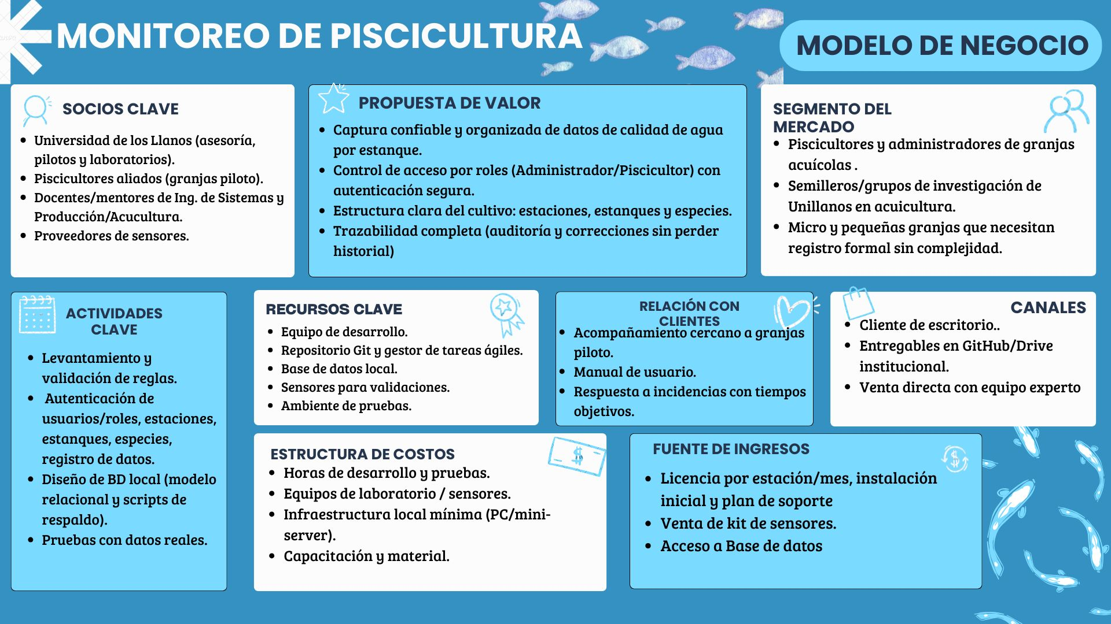
Figura 1. Modelo de Negocio.

Identificación de Requerimientos
Requerimientos Funcionales:
Identificación del requerimiento: | RF01
Nombre del  Requerimiento: | Registro y monitoreo de parámetros del agua
Descripción del  Requerimiento: | El sistema permitirá a los piscicultores llevar un registro detallado y confiable de los parámetros fisicoquímicos del agua. Estos datos se podrán capturar desde sensores. El sistema debe asociar cada registro con fecha y hora, validar que los valores estén dentro de rangos aceptables según normas oficiales, y generar alertas en caso de anomalías. Esto facilita la relación entre calidad del agua, salud de los peces y niveles de producción.
Requerimiento  No Funcional: | - RNF01  - RNF02  - RNF05
Prioridad del Requerimiento: Alta

Identificación del requerimiento: | RF02
Nombre del  Requerimiento: | Almacenamiento de los datos
Descripción del  Requerimiento: | El sistema debe guardar la información recolectada en una base de datos local para garantizar el acceso inmediato. La sincronización debe realizarse de forma automática y notificar al administrador en caso de errores de conexión o problemas de almacenamiento.
Requerimiento  No Funcional: | - RNF01  - RNF06
Prioridad del Requerimiento: Alta

Identificación del requerimiento: | RF03
Nombre del  Requerimiento: | Gestión de sensores
Descripción del  Requerimiento: | El sistema debe integrarse con sensores especializados en medir parámetros del agua y recibir los valores que estos generen. Debe garantizar la conexión automática con los dispositivos, almacenar los registros capturados y generar alertas si ocurre un fallo en la comunicación con los sensores.
Requerimiento  No Funcional: | - RNF02  - RNF03
Prioridad del Requerimiento: Alta

Identificación del requerimiento: | RF04
Nombre del  Requerimiento: | Generación y exportación de reportes
Descripción del  Requerimiento: | El sistema permitirá al Piscicultor generar reportes personalizables que incluyan tablas, estadísticas y gráficas de las variables monitoreadas. Los reportes podrán filtrarse por fechas o variables y exportarse en formato PDF o Excel.
Requerimiento  No Funcional: | - RNF05  - RNF07
Prioridad del Requerimiento: Media

Identificación del requerimiento: | RF05
Nombre del  Requerimiento: | Visualización gráfica
Descripción del  Requerimiento: | El sistema debe ofrecer una visualización clara y dinámica de los parámetros registrados en forma de gráficas. Las gráficas deben actualizarse en tiempo real conforme se ingresen nuevos datos. Se deben incluir etiquetas, leyendas y colores que permitan interpretar fácilmente los resultados
Requerimiento  No Funcional: | - RNF02  - RNF05
Prioridad del Requerimiento: Media

Identificación del requerimiento: | RF06
Nombre del  Requerimiento: | Registro y verificación de datos censados
Descripción del  Requerimiento: | El sistema deberá permitir registrar, validar y almacenar los datos censados provenientes de sensores. El sistema debe comprobar que los datos sean coherentes, estén dentro de los rangos establecidos y no estén duplicados. Una vez verificados, los datos se guardarán en la base de datos principal y quedarán disponibles para su análisis y generación de reportes
Requerimiento  No Funcional: | - RNF01  - RNF02  - RNF05
Prioridad del Requerimiento: Alta

Identificación del requerimiento: | RF07
Nombre del  Requerimiento: | Actualización de datos en tiempo real
Descripción del  Requerimiento: | El sistema deberá actualizar y reflejar los cambios de manera inmediata en gráficas y reportes. En caso de pérdida de conexión, permitirá el trabajo en modo local hasta que se recupere la conexión.
Requerimiento  No Funcional: | - RNF01  - RNF02  - RNF06
Prioridad del Requerimiento: Alta

Identificación del requerimiento: | RF08
Nombre del  Requerimiento: | Gestión de usuarios y roles
Descripción del  Requerimiento: | El sistema debe permitir al administrador crear, editar y eliminar usuarios, asignar roles (piscicultor y administrador) y controlar el acceso a la información según el perfil. De esta forma se garantiza que solo los usuarios autorizados puedan modificar o visualizar determinados datos.
Requerimiento  No Funcional: | - RNF01  - RNF05
Prioridad del Requerimiento: Alta

Identificación del requerimiento: | RF09
Nombre del  Requerimiento: | Inicio de sesión y autenticación de usuarios
Descripción del  Requerimiento: | El sistema permitirá a los usuarios (Administrador o Piscicultor) autenticarse mediante credenciales válidas. Validará los datos antes de otorgar acceso y mostrará mensajes en caso de error o éxito.
Requerimiento  No Funcional: | - RNF01
Prioridad del Requerimiento: Alta

Identificación del requerimiento: | RF10
Nombre del  Requerimiento: | Detección y Alertas por Parámetros Fuera de Rango
Descripción del  Requerimiento: | El sistema deberá generar alertas automáticas cuando un sensor registra valores por fuera de los rangos establecidos para cada parámetro.  Las alertas deberán mostrarse en tiempo real, registrarse y permitir ser confirmadas
Requerimiento  No Funcional: | - RNF02  - RNF05  - RNF08

Identificación del requerimiento: | RF11
Nombre del  Requerimiento: | Gestión de Estanques y Especies
Descripción del  Requerimiento: | El sistema deberá permitir registrar, editar y eliminar estanques, así como gestionar las especies presentes y asociarlas a sensores o estaciones.  Cada estanque deberá contar con información estructural y productiva.
Requerimiento  No Funcional: | - RNF01  - RNF05

Identificación del requerimiento: | RF12
Nombre del  Requerimiento: | Gestión de Estaciones Piscícolas
Descripción del  Requerimiento: | El sistema deberá permitir registrar estaciones piscícolas, editar su información, asignar responsables y asociar estanques o sensores a cada estación.  Debe mostrar una lista organizada con todas las estaciones registradas
Requerimiento  No Funcional: | - RNF01  - RNF05

Identificación del requerimiento: | RF13
Nombre del  Requerimiento: | Filtro de datos
Descripción del  Requerimiento: | El sistema deberá permitir aplicar filtros avanzados sobre los datos registrados por los sensores, permitiendo seleccionar variables específicas, rangos de fecha, estanques o estaciones piscícolas.  El sistema debe mostrar únicamente los datos que cumplan con los criterios del filtro y actualizar automáticamente las gráficas y tablas relacionadas, facilitando el análisis detallado de la información.
Requerimiento  No Funcional: | - RNF02  - RNF05

Requerimientos no Funcionales:

Identificación del requerimiento: | RNF01
Nombre del  Requerimiento: | Seguridad y autenticación
Descripción del  Requerimiento: | El sistema debe implementar autenticación de usuarios mediante credenciales seguras, cifrado de datos sensibles y control de accesos basado en roles. También debe proteger la información frente a intentos de ingreso no autorizado y registrar eventos críticos para auditoría.
Prioridad del Requerimiento: Alta

Identificación del requerimiento: | RNF02
Nombre del  Requerimiento: | Desempeño y eficiencia
Descripción del  Requerimiento: | El sistema debe ofrecer tiempos de respuesta ágiles en consultas, reportes y gráficas, incluso cuando se gestionan grandes volúmenes de datos. Además, debe estar optimizado para evitar sobrecargas, garantizando estabilidad en entornos donde se reciben registros continuos de sensores en tiempo real.
Prioridad del Requerimiento: Alta

Identificación del requerimiento: | RNF03
Nombre del  Requerimiento: | Compatibilidad de hardware y sensores
Descripción del  Requerimiento: | El sistema debe ser compatible con distintos tipos de sensores y configuraciones de hardware sin afectar el desempeño o la seguridad.
Prioridad del Requerimiento: Alta

Identificación del requerimiento: | RNF04
Nombre del  Requerimiento: | Diseño modular
Descripción del  Requerimiento: | El sistema debe estar diseñado con arquitectura modular para permitir agregar nuevos sensores, variables o funcionalidades sin afectar al resto del sistema.
Prioridad del Requerimiento: Media

Identificación del requerimiento: | RNF05
Nombre del  Requerimiento: | Interfaz intuitiva y accesible
Descripción del  Requerimiento: | La interfaz gráfica debe ser intuitiva, con botones accesibles, menús claros y diseño consistente que facilite el uso del sistema incluso a usuarios con conocimientos técnicos limitados.
Prioridad del Requerimiento: Media

Identificación del requerimiento: | RNF06
Nombre del  Requerimiento: | Sincronización Automática
Descripción del  Requerimiento: | El sistema debe sincronizar automáticamente los datos locales con el servidor central en la nube, notificando al usuario en caso de fallos. Esto garantiza que la información se mantenga actualizada y disponible en cualquier momento.
Prioridad del Requerimiento: Alta

Identificación del requerimiento: | RNF07
Nombre del  Requerimiento: | Formato de salida
Descripción del  Requerimiento: | Los reportes generados por el sistema deben poder exportarse en formatos estándar como Excel y PDF, asegurando compatibilidad para compartir y analizar los resultados con otras herramientas externas.
Prioridad del Requerimiento: Media

Identificación del requerimiento: | RNF08
Nombre del  Requerimiento: | Manejo de Notificaciones y Eventos Críticos
Descripción del  Requerimiento: | El sistema deberá contar con un mecanismo confiable para la gestión de alertas y fallos del sensor, garantizando que las notificaciones sean generadas, entregadas y registradas de forma consistente y sin pérdida de información.
Prioridad del Requerimiento: Alto

Historias de usuario
Historia de Usuario 1
Código: HU-01 | Usuario: Piscicultor
Título: Monitoreo de Parámetros del agua
Requerimiento funcional asociado (id): RF01
Prioridad: Alta | Tipo: Funcionalidad
Descripción:
Como piscicultor quiero visualizar de forma clara los parámetros medidos del agua (pH, temperatura, oxígeno), para poder monitorear la calidad del agua y tomar decisiones rápidas sobre la producción.
Criterios de aceptación:
- El sistema debe permitir recibir los parámetros medidos del agua desde un sensor.
- Los registros deben estar con fecha y hora actualizada.
- El sistema debe validar frente a rangos establecidos, de lo contrario el sistema debe alertar si algún parámetro está fuera del rango común.

Historia de Usuario 2
Código: HU-02 | Usuario: Administrador
Título: Almacenamiento de los datos local
Requerimiento funcional asociado (id): RF02
Prioridad: Alta | Tipo: Funcionalidad
Descripción:
Como administrador, el sistema debe facilitar el almacenar los datos recolectados en la base de datos del sistema de manera local, para poder tener la información de manera sencilla para un futuro análisis.
Criterios de aceptación:
- Los datos deben almacenarse en la base de datos local.
- El sistema debe notificar si existe algún caso de error de conexión o algún problema con el almacenamiento de los datos.

Historia de Usuario 3
Código: HU-03 | Usuario: Piscicultor
Título: Gestión de sensores
Requerimiento funcional asociado (id): RF03
Prioridad: Alta | Tipo: Funcionalidad
Descripción:
Como piscicultor, quiero gestionar los sensores conectados al sistema (registrarlos, activarlos, configurarlos y ver su estado), para asegurar que los dispositivos instalados estén funcionando correctamente y midiendo las variables del agua de forma continua.
Criterios de aceptación:
- Debe permitir registrar un nuevo sensor asociándolo a un estanque o estación..
- El sistema debe mostrar el estado del sensor.
- Debe permitir deshabilitar o eliminar sensores obsoletos.
- La interfaz debe mostrar una lista completa de sensores instalados.

Historia de Usuario 4
Código: HU-04 | Usuario: Piscicultor, Administrador
Título: Generación de reportes
Requerimiento funcional asociado (id): RF04
Prioridad: Medio | Tipo: Funcionalidad
Descripción:
Como piscicultor o administrador, quiero que el sistema pueda generar reportes, sobre las variables de interés para poder analizarlas en diferentes momentos.
Criterios de aceptación:
- Los reportes deben ser exportados en Excel o en formato PDF.
- Deben ser reportes completos, incluyendo gráficas y estadísticas básicas.

Historia de Usuario 5
Código: HU-05 | Usuario: Piscicultor, Administrador
Título: Gráficas de las variables
Requerimiento funcional asociado (id): RF05
Prioridad: Media | Tipo: Funcionalidad
Descripción:
Como usuario o administrador, debo poder visualizar las gráficas de los datos más relevantes captados por el sistema. Se me debe permitir visualizar los parámetros que son monitoreados a partir de las gráficas , para poder identificar tendencias y posibles problemas en los estanques.
Criterios de aceptación:
- El sistema debe mostrar gráficos dinámicos,
- Las gráficas se deben ir actualizando en tiempo real.
- La interfaz debe ser clara, con etiquetas y leyendas adecuadas para cada parámetro.

Historia de Usuario 6
Código: HU-06 | Usuario: Administrador
Título: Registro de datos censados
Requerimiento funcional asociado (id): RF06
Prioridad: Alta | Tipo: Funcionalidad
Descripción:
Como administrador, quiero poder registrar, verificar y almacenar los datos censados provenientes de los sensores o de los registros realizados por los piscicultores, para asegurar que la información quede correctamente registrada y validada dentro del sistema.
Criterios de aceptación:
- El sistema debe permitir registrar los datos censados recibidos desde sensores o ingresados manualmente.
- Debe validar que los datos sean coherentes y estén dentro de los rangos establecidos.
- Los registros duplicados o con errores deben ser identificados y corregidos automáticamente.
- La información verificada debe almacenarse en la base de datos central del sistema.

Historia de Usuario 7
Código: HU-07 | Usuario: Piscicultor
Título: Acceso y actualización de datos en tiempo real
Requerimiento funcional asociado (id): RF07
Prioridad: Alta | Tipo: Funcionalidad
Descripción:
Como piscicultor quiero que los datos se actualicen automáticamente y pueda consultarlos en tiempo real para tomar decisiones rápidas sobre la calidad del agua.
Criterios de aceptación:
- Los datos deben actualizarse automáticamente.
- Los cambios deben reflejarse inmediatamente en las gráficas y reportes.
- El sistema debe poder seguir funcionando en modo local si se pierde conexión.

Historia de Usuario 8
Código: HU-08 | Usuario: Administrador
Título: Gestión de usuarios y roles
Requerimiento funcional asociado (id): RF08
Prioridad: Alta | Tipo: Funcionalidad
Descripción:
Como administrador quiero crear, editar y eliminar usuarios, y asignarles roles (Administrador o Piscicultor) para controlar los accesos y proteger la información.
Criterios de aceptación:
- Debe permitir crear, editar y eliminar usuarios.
- Solo debe permitir roles válidos (Administrador y Piscicultor)
- El sistema debe restringir el acceso según el rol.
- El programa debe tener un sistema de verificación de usuarios, mediante credenciales o códigos únicos por rol asignado.

Historia de Usuario 9
Código: HU-09 | Usuario: Administrador
Título: Inicio de sesión
Requerimiento funcional asociado (id): RF09
Prioridad: Alta | Tipo: Funcionalidad
Descripción:
Como administrador quiero que los usuarios se autentiquen con credenciales válidas para garantizar que solo personas autorizadas accedan al sistema.
Criterios de aceptación:
- El sistema debe validar credenciales y rol antes de permitir el acceso.
- Si el usuario no está registrado, debe rechazarse la autenticación
- Debe confirmar el inicio de sesión exitoso.

Historia de Usuario 10
Código: HU-10 | Usuario: Piscicultor
Título: Alerta Parámetros fuera de rango
Requerimiento funcional asociado (id): RF10
Prioridad: Alta | Tipo: Funcionalidad
Descripción:
Como piscicultor, quiero que el sistema me alerte cuando un sensor detecte valores fuera del rango permitido, para actuar de inmediato sobre el estanque y evitar afectaciones en peces.
Criterios de aceptación:
- Debe generar alertas automáticas cuando los valores excedan los rangos definidos.
- Debe notificar visualmente o mediante un mensaje emergente.
- Las alertas deben quedar registradas con fecha, hora y tipo de parámetro.
- El usuario debe poder confirmar y cerrar cada alerta.

Historia de Usuario 11
Código: HU-11 | Usuario: Administrador
Título: Gestión de estanques y especies
Requerimiento funcional asociado (id): RF11
Prioridad: Alta | Tipo: Funcionalidad
Descripción:
Como administrador quiero gestionar la información de los estanques y las especies para mantener un control organizado del sistema productivo.
Criterios de aceptación:
- Registrar, editar y eliminar estanques.
- Asociar especies a cada estanque.
- Ver historial y estado del estanque.

Historia de Usuario 12
Código: HU-12 | Usuario: Administrador
Título: Gestión de estaciones piscícolas
Requerimiento funcional asociado (id): RF12
Prioridad: Alta | Tipo: Funcionalidad
Descripción:
Como administrador quiero gestionar estaciones piscícolas para organizar adecuadamente la infraestructura del sistema.
Criterios de aceptación:
- Registrar, editar y eliminar estaciones.
- Asignar responsables.
- Ver listado general de estaciones

Historia de Usuario 13
Código: HU-13 | Usuario: Piscicultor
Título: Filtro de datos
Requerimiento funcional asociado (id): RF13
Prioridad: Media | Tipo: Funcionalidad
Descripción:
Como usuario quiero filtrar datos según variables, fechas o estanques para analizar la información con más precisión.
Criterios de aceptación:
- Filtros por variable, fecha, rango, estanque o estación.
- Filtros aplicados a tablas y gráficos.
- Ordenamiento ascendente/descendente.
- Aplicación inmediata sin recargar.

Historia de Usuario 14
Código: HU-14 | Usuario: Piscicultor
Título: Recibir datos del sensor
Requerimiento funcional asociado (id): RF01, RF03
Prioridad: Alta | Tipo: Funcionalidad
Descripción:
Como piscicultor quiero que el sistema reciba automáticamente los datos medidos por los sensores para monitorear la información en tiempo real sin intervención manual.
Criterios de aceptación:
- El sistema debe recibir datos sin necesidad de acción del usuario.
- Los datos recibidos deben almacenarse o visualizarse automáticamente.
- Debe notificar si deja de recibir datos.

Diagrama de Casos de Uso
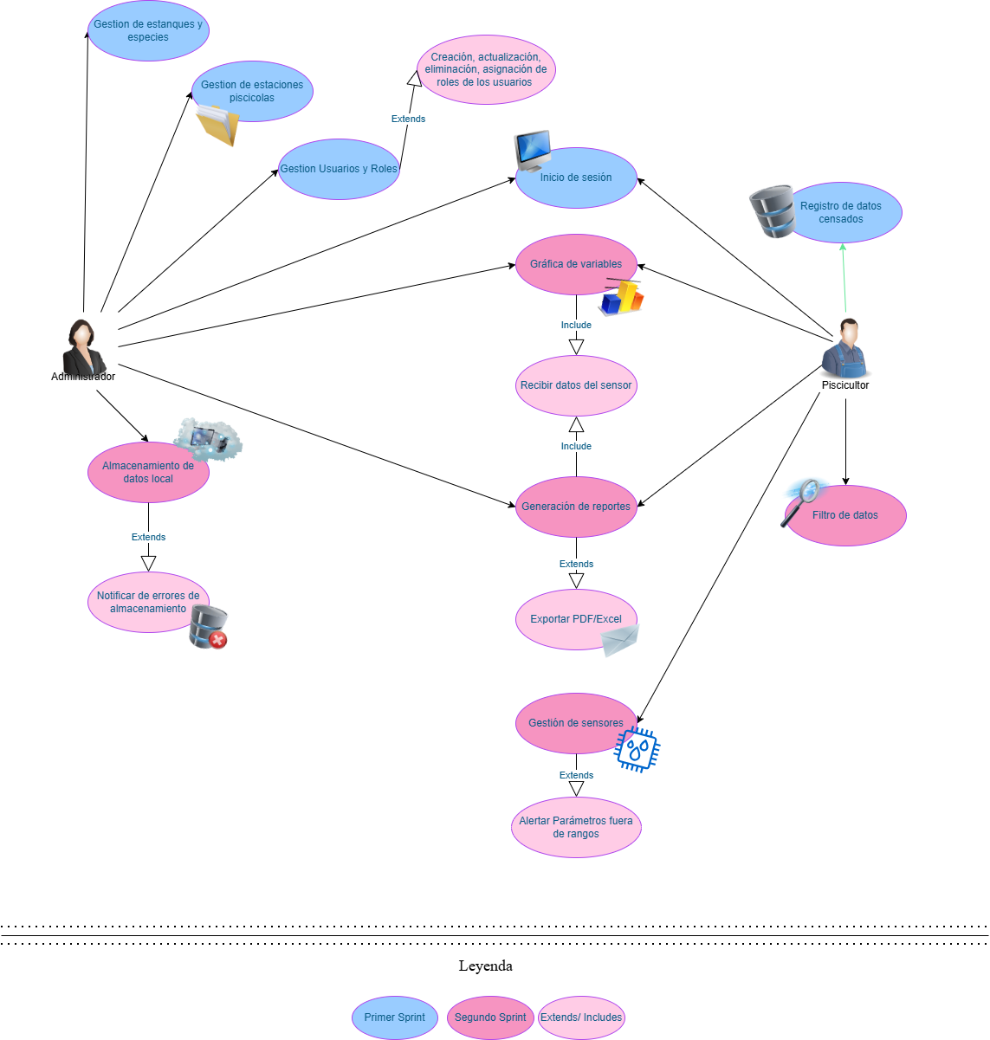
Figura 2. Diagrama de casos de uso.

Planeación del Proyecto
Proyecto Monitoreo Piscicultura
Cronograma
Fases metodología | Actividad por semana | Septiembre |  |  |  | Octubre |  |  |  | Noviembre
Fases metodología | Actividad por semana | 1 | 2 | 3 | 4 | 1 | 2 | 3 | 4 | 1 | 2 | 3 | 4
Revisión bibliográfica y estado del arte | Reuniones con el cliente, aplicación de técnicas de recolección de información, tabulación y análisis de datos. | 9 sept
Análisis y diseño del software | Planeación del Proyecto
Análisis y diseño del software | Definición de los requerimientos entregables del Sprint 1 y el Sprint 2 |  |  |  | 30 sept
Análisis y diseño del software | Historias de usuario y  diagrama de casos de uso
Análisis y diseño del software | Desarrollo del modelado del sistema
Análisis y diseño del software | Definición de arquitectura y módulos del sistema
Análisis y diseño del software | Sprint 1 |  |  |  |  |  |  | 20 oct
Codificación y evaluación del software | Desarrollo e implementación del sistema
Codificación y evaluación del software | Diseño de la base de datos
Codificación y evaluación del software | Aplicación de plan de pruebas
Implementación | Ajustes finales y preparación de entrega del Sprint 2 |  |  |  |  |  |  |  |  |  |  |  | 25 nov

Presupuesto
COMPONENTE | DESCRIPCIÓN | V/r Unitario | Cantidad | V/r Total
MANO DE OBRA
Líder del equipo de desarrollo | N° de horas de dedicación al proyecto | $ 25000 | 110 | $2.750.000
Analista | N° de horas de dedicación al proyecto | $ 17000 | 60 | $1.020.000
Diseñador | N° de horas de dedicación al proyecto | $ 18000 | 60 | $1.080.000
Backend | N° de horas de dedicación al proyecto | $ 20000 | 70 | $1.400.000
Frontend | N° de horas de dedicación al proyecto | $ 20000 | 70 | $1.400.000
Tester | N° de horas de dedicación al proyecto | $ 12000 | 32 | $384.000
Total Mano de obra |  |  |  | $8.034.000
HARDWARE
Sensor de temperatura | N° de horas de uso | $40000 | 1 | $40.000
Sensor de Ph | N° de horas de uso | $120000 | 1 | $120.000
Sensor de oxigeno disuelto | N° de horas de uso | $993.059 | 1 | $993.059
ESP32 | N° de horas de uso | $50000 | 1 | $50.000
Artefacto de sensor | N° de horas de uso | 1.400.000 | 1 | $1.400.000
Uso informático de 6 computadoras que utiliza el equipo de desarrollo | N° de horas de uso | $ 4000 | 402 | 1.608.000
SOFTWARE
Herramientas de diseño, modelado y programación y entornos de desarrollo | Software libre | $ 0 | 0 | 0
SERVICIOS
Energía eléctrica | N° de meses de servicio | $ 37.790 | 3 | 113370
Internet | N° de meses de servicio | $ 115.000 | 3 | 345000
Total Servicios |  |  |  | $4.669.429
TOTAL PRESUPUESTO |  |  |  | $ 12.703.429

Modelo de Arquitectura del Software
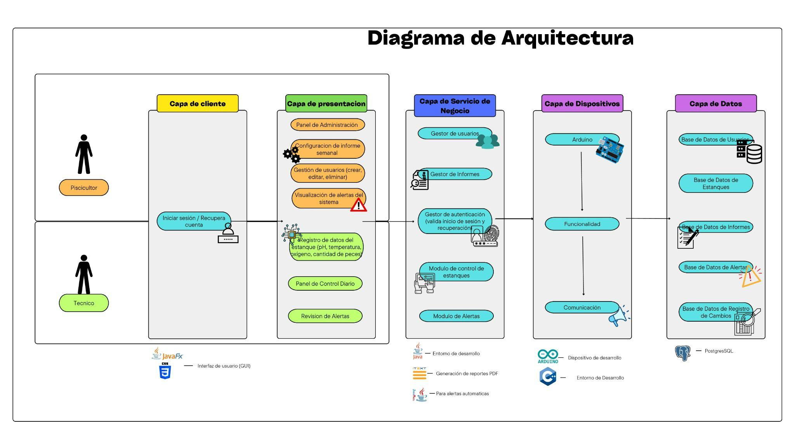
Figura 3. Diagrama de Arquitectura

Modelo de Dominio

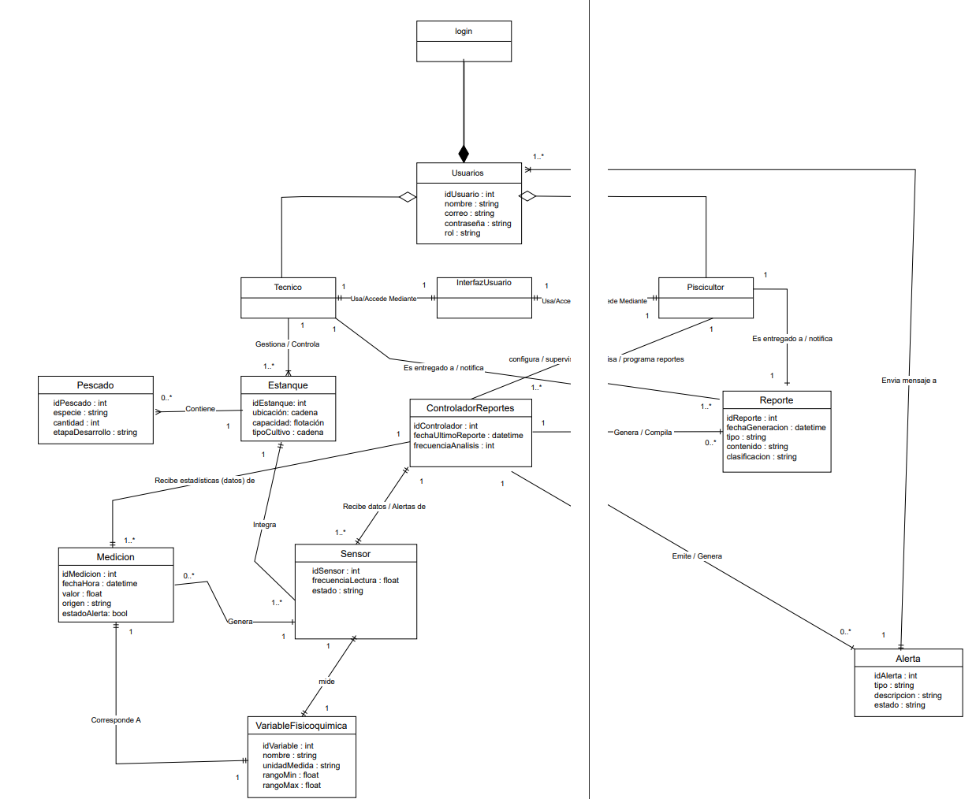

Figura 4. Modelo de dominio

Diagrama de Clases UML
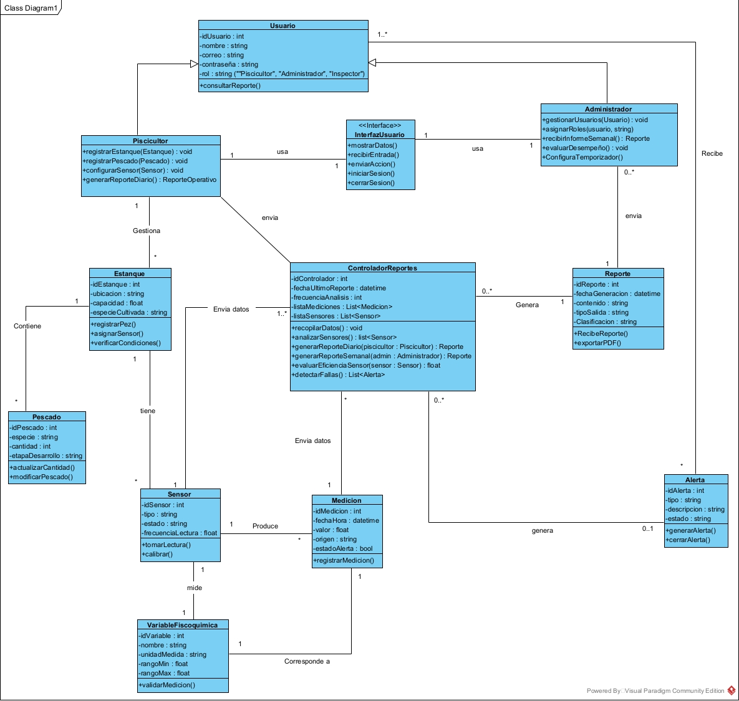
Figura 5. Diagrama de Clases UML

Modelo Entidad Relación
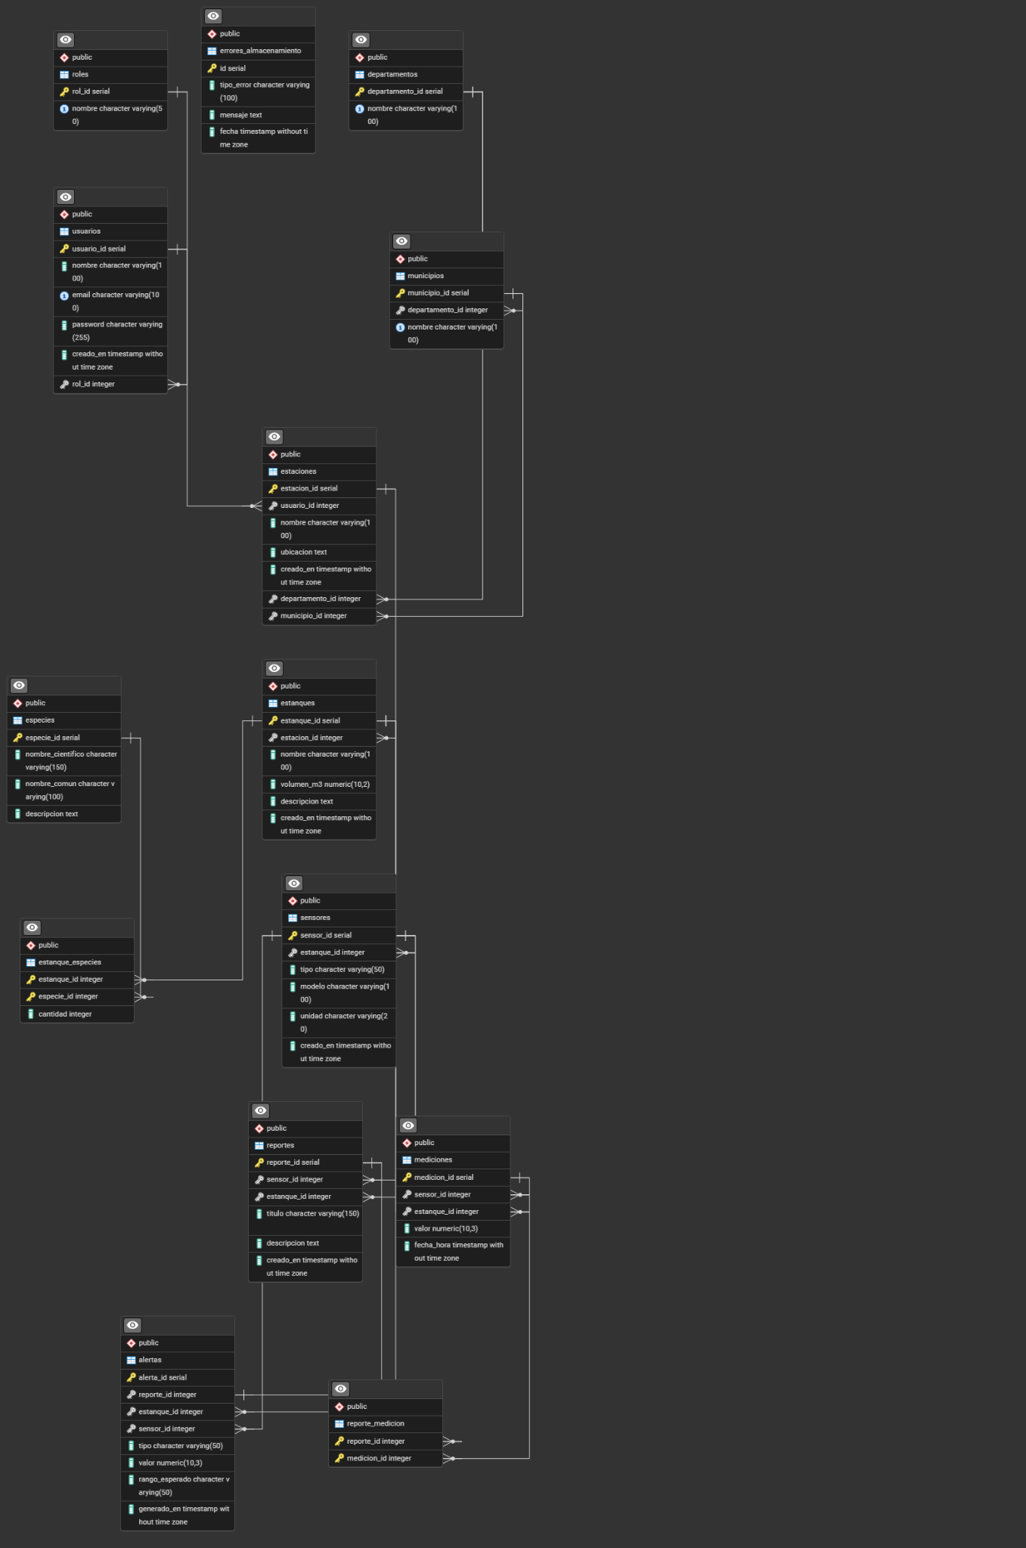
Figura 6. Modelo Entidad-Relación

Figura 6.1. Modelo Entidad-Relación

Figura 6.2. Modelo Entidad-Relación

Diagrama de Actividades

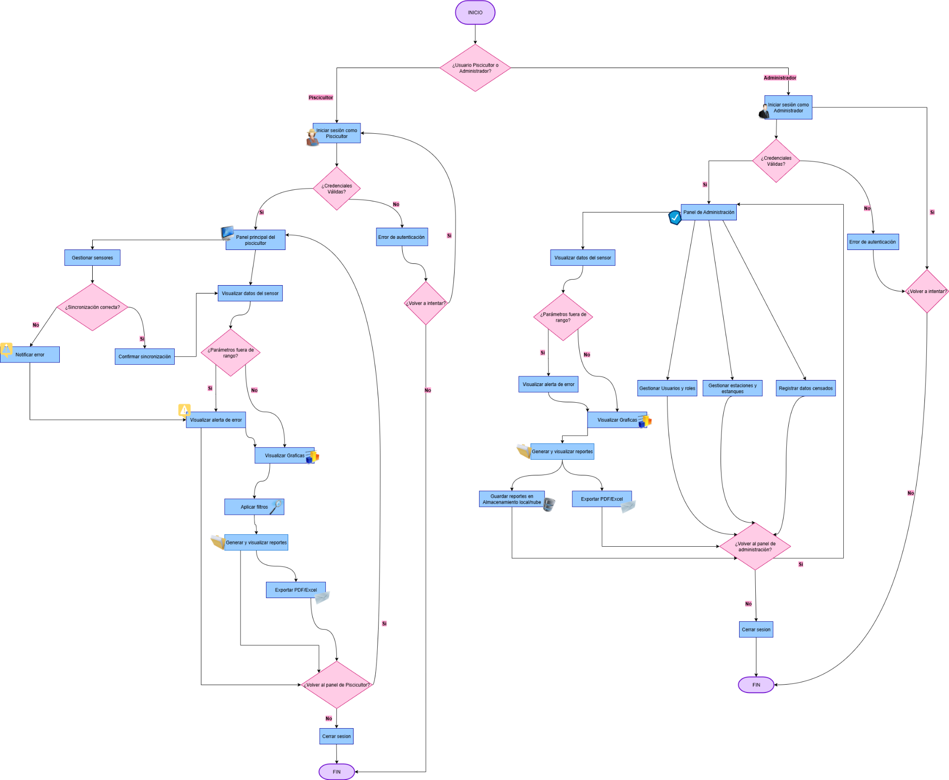

Figura 7. Diagrama de Actividades

Diagrama de Estados
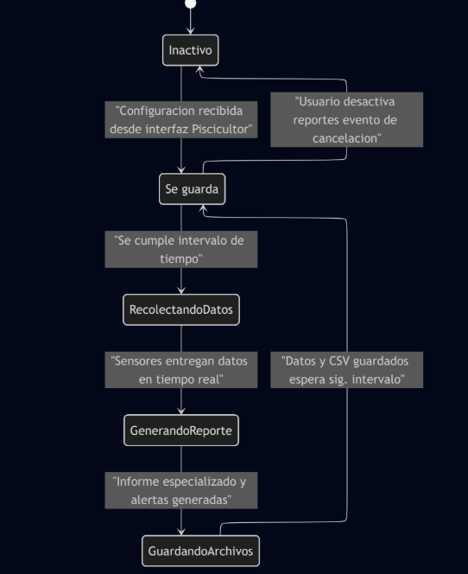
Figura 8. Diagrama de Estados, proceso controlador Piscicultor
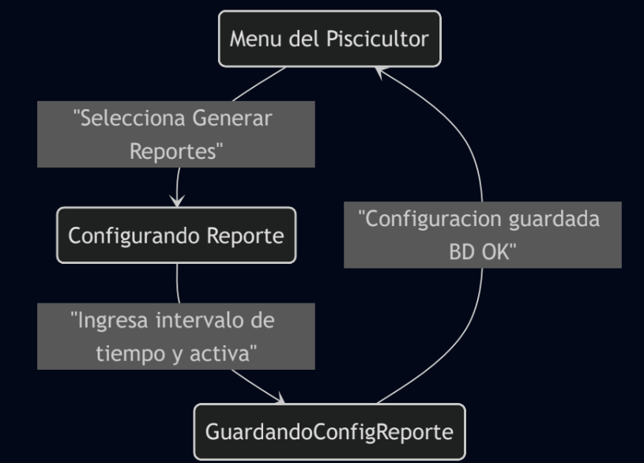
Figura 9. Diagrama de Estados,Flujo de interfaz Piscicultor
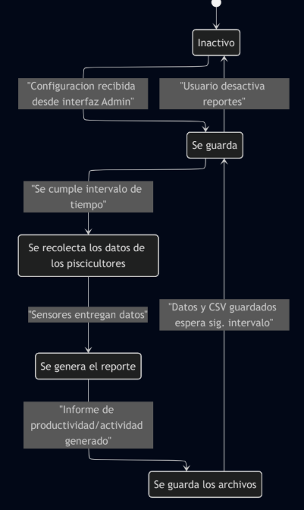
Figura 10. Diagrama de Estados, proceso controlador Administrador
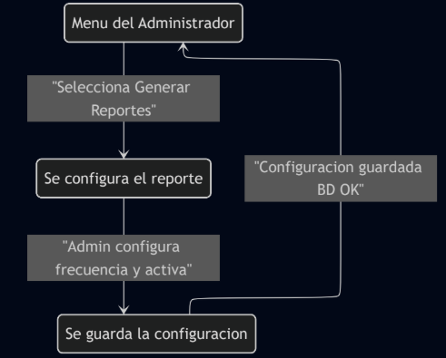
Figura 11. Diagrama de Estados,Flujo de interfaz Administrador
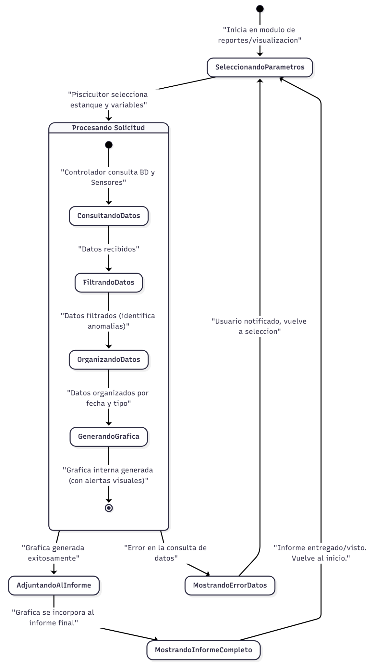

Figura 12. Diagrama de Estados, Gráfica de variables

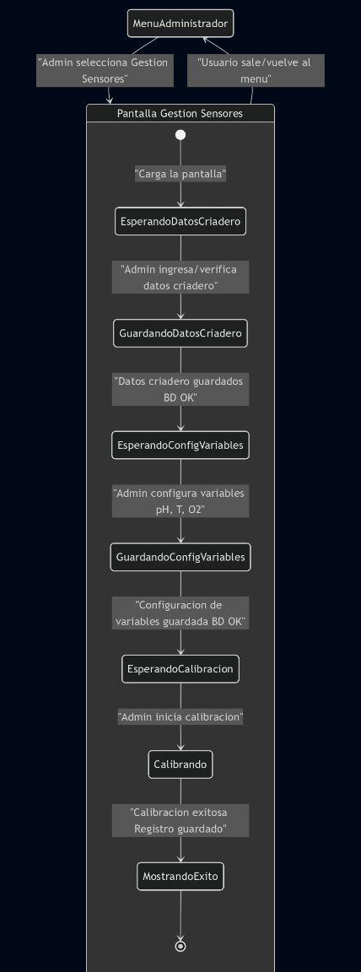
Figura 13. Diagrama de Estados, Gestión de sensores

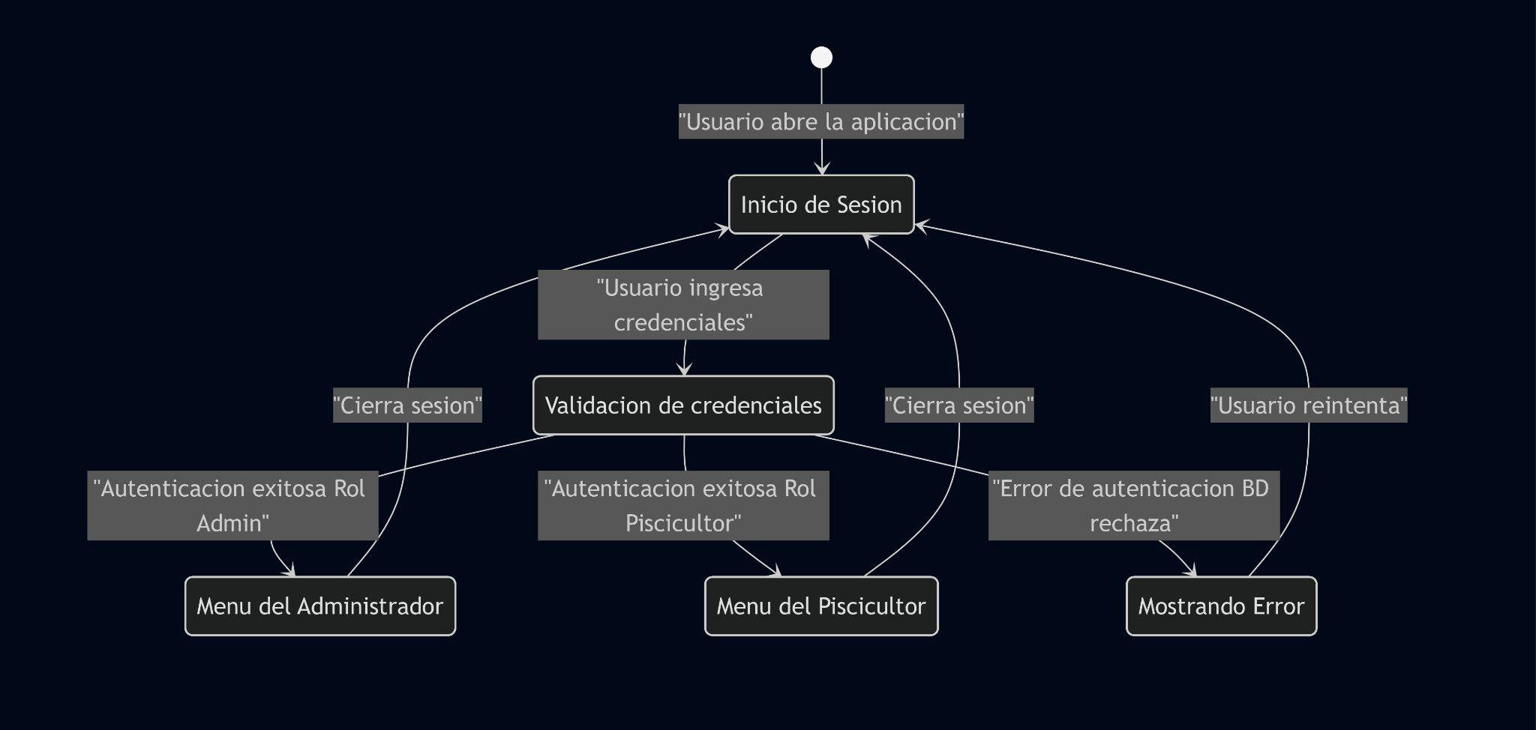
Figura 14. Diagrama de Estados, Flujo de interfaz, autenticación y menús

Diagrama de Secuencias
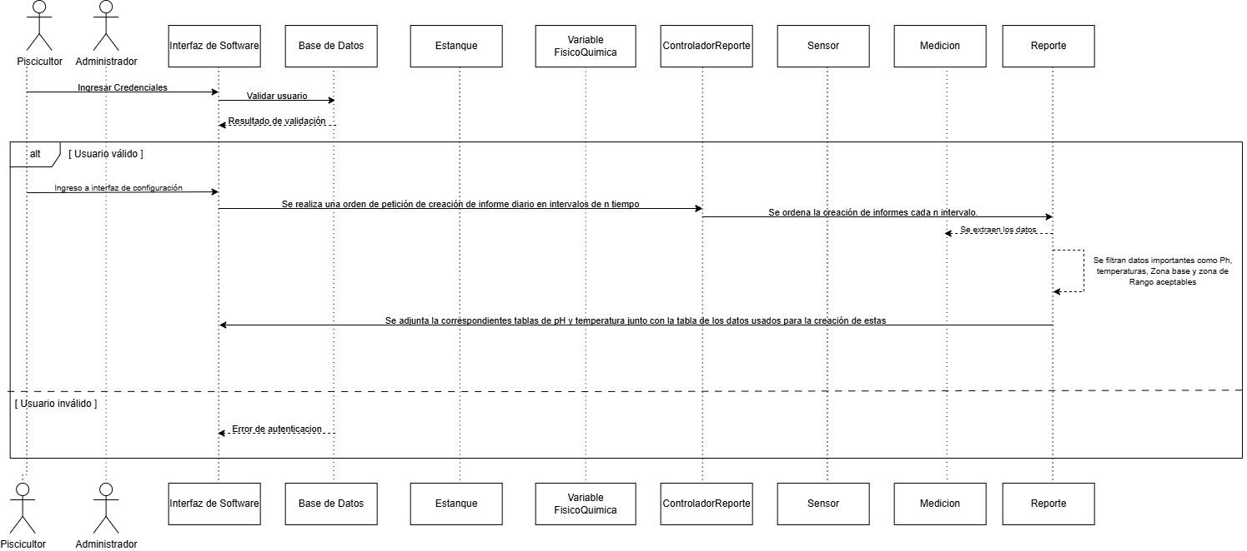

Figura 15. Diagrama de Secuencias, Gráfica de Variables

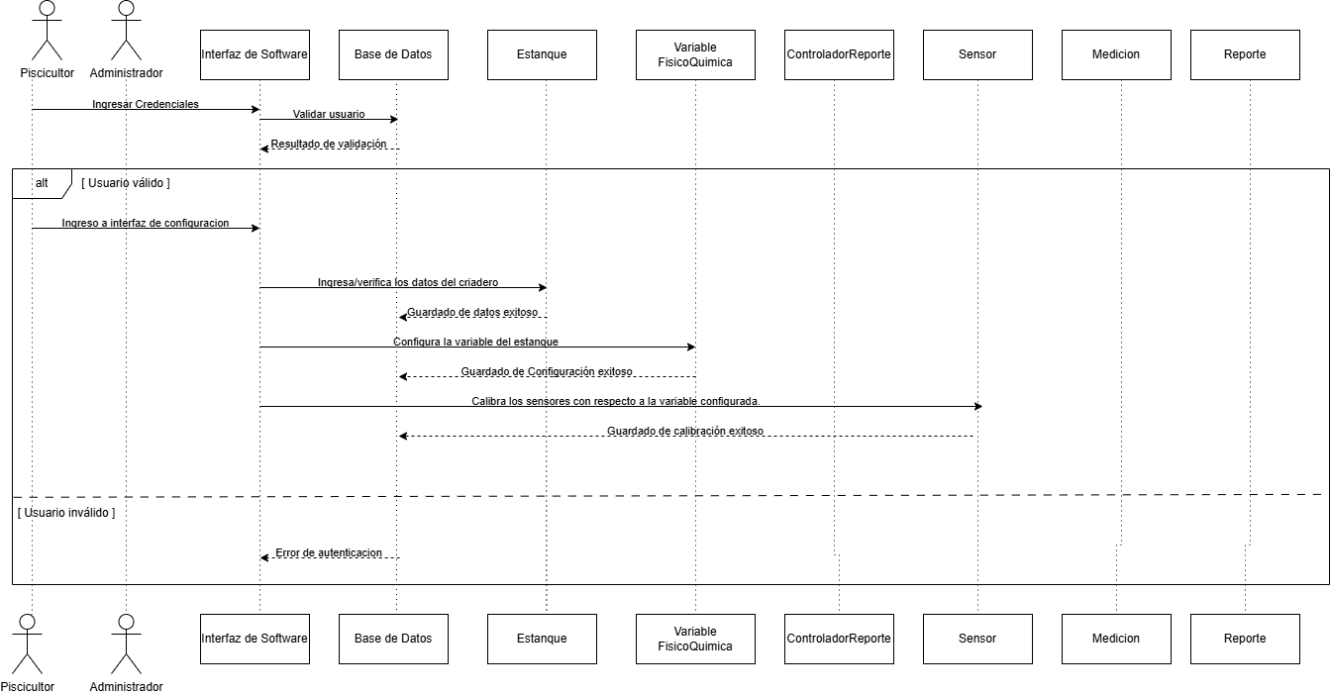
Figura 16, Diagrama de Secuencias, Gestión de sensores

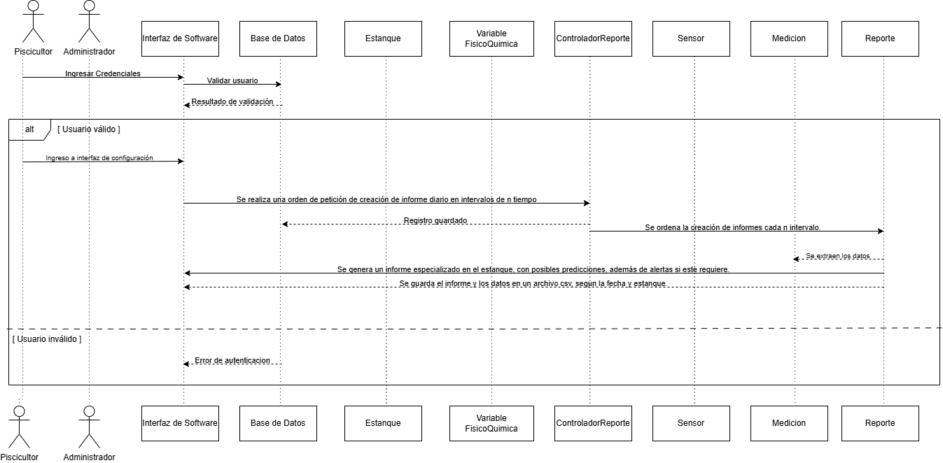

Figura 17, Diagrama de Secuencias, Generación de reportes (Piscicultor)
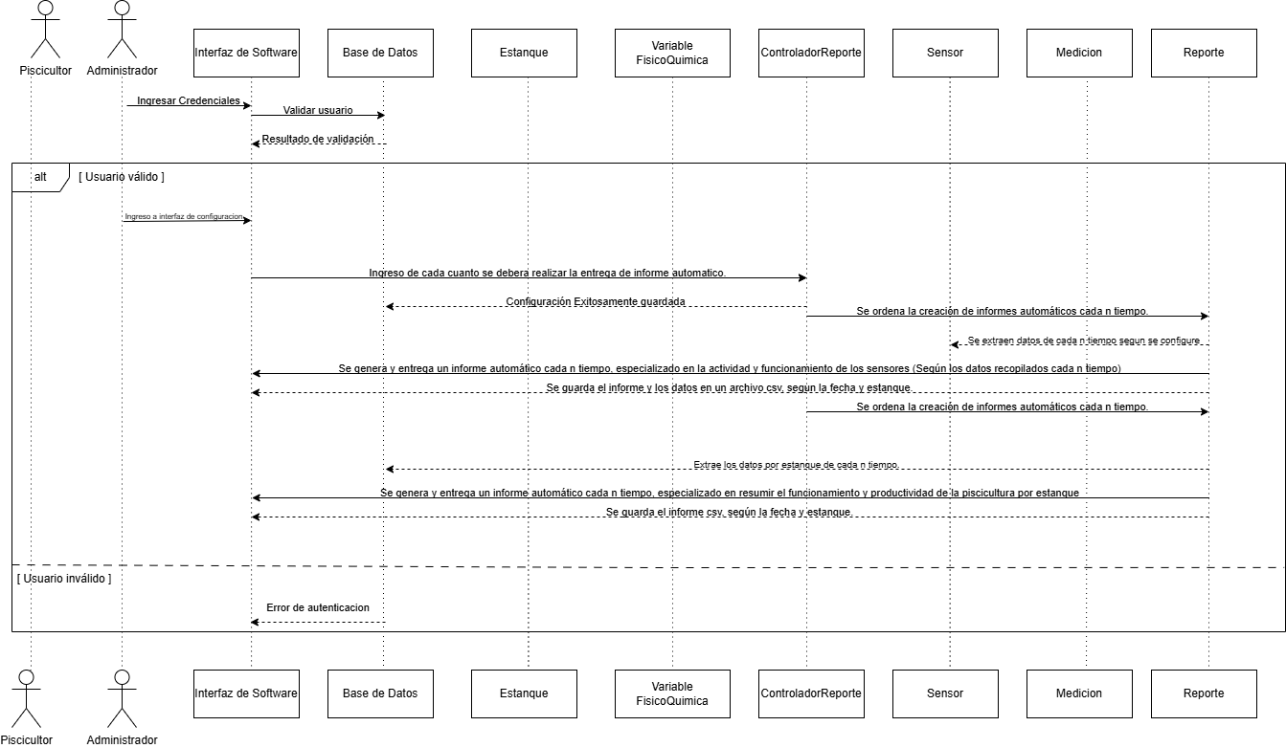
Figura 18, Diagrama de Secuencias, Generación de reportes (administrador)

Prototipos de Interfaz de Usuario y Administrador
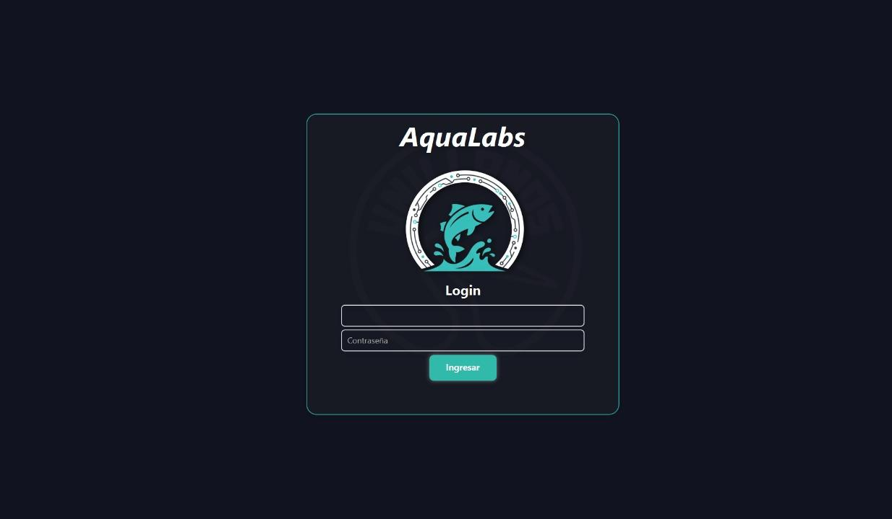
Figura 19. Login del sistema

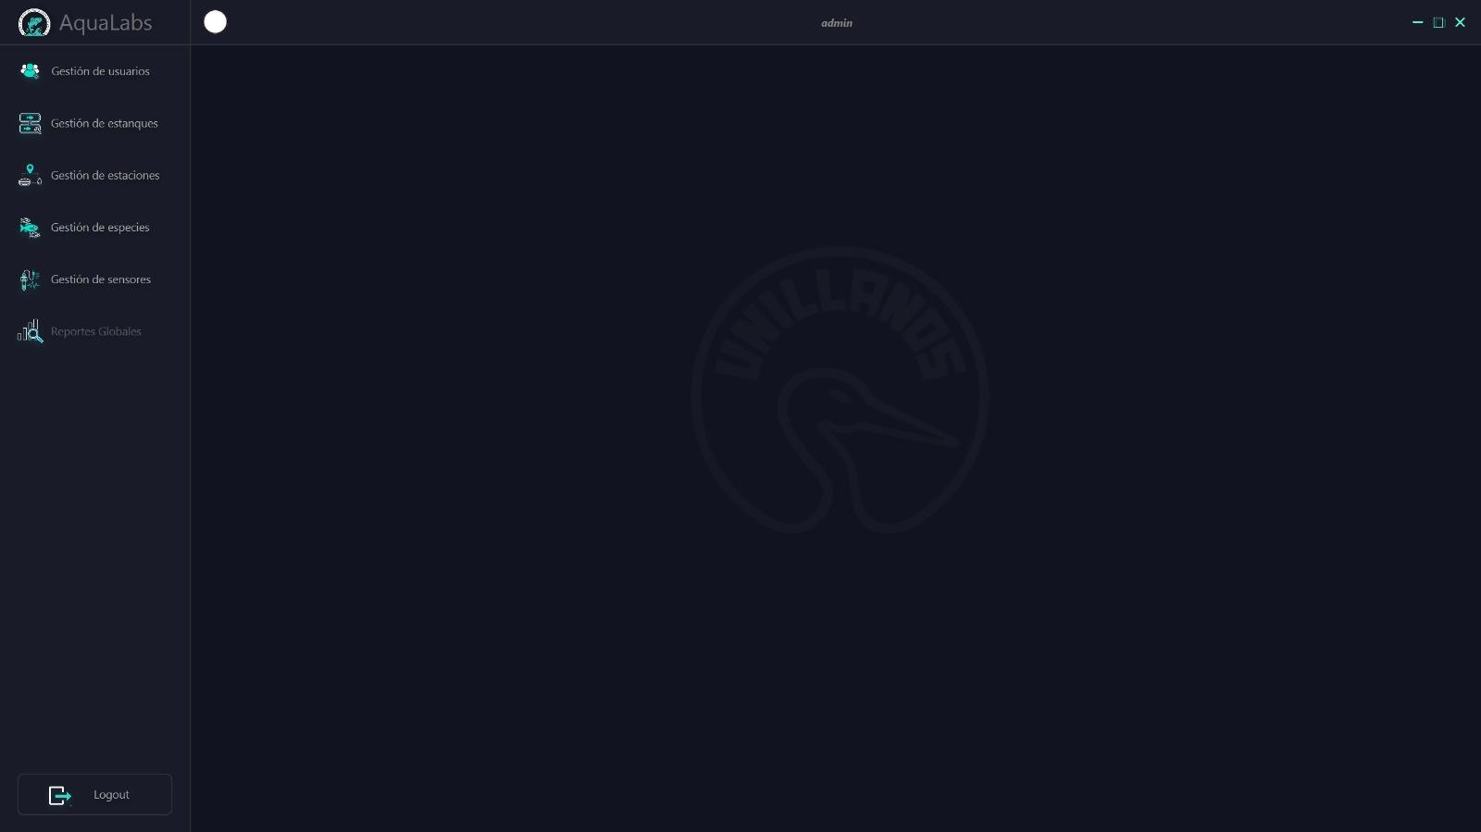
Figura 20. Panel Principal (Administrador)
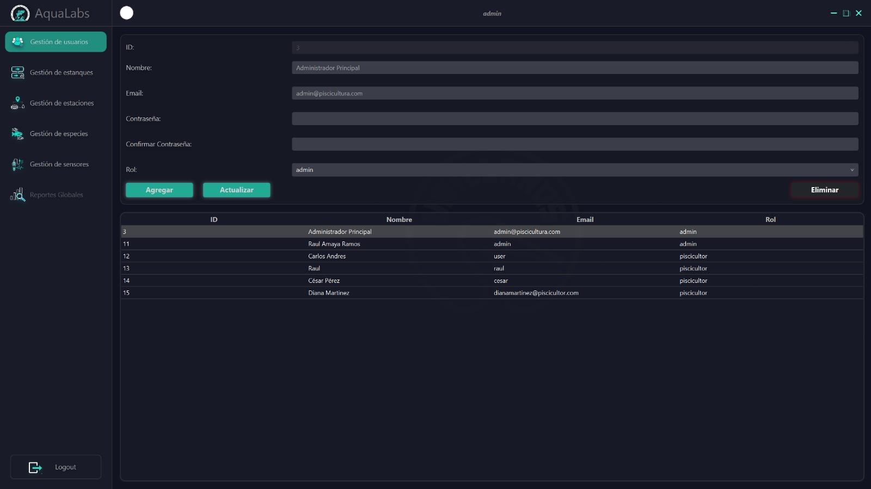
Figura 21. Panel Gestión de usuarios (Administrador)

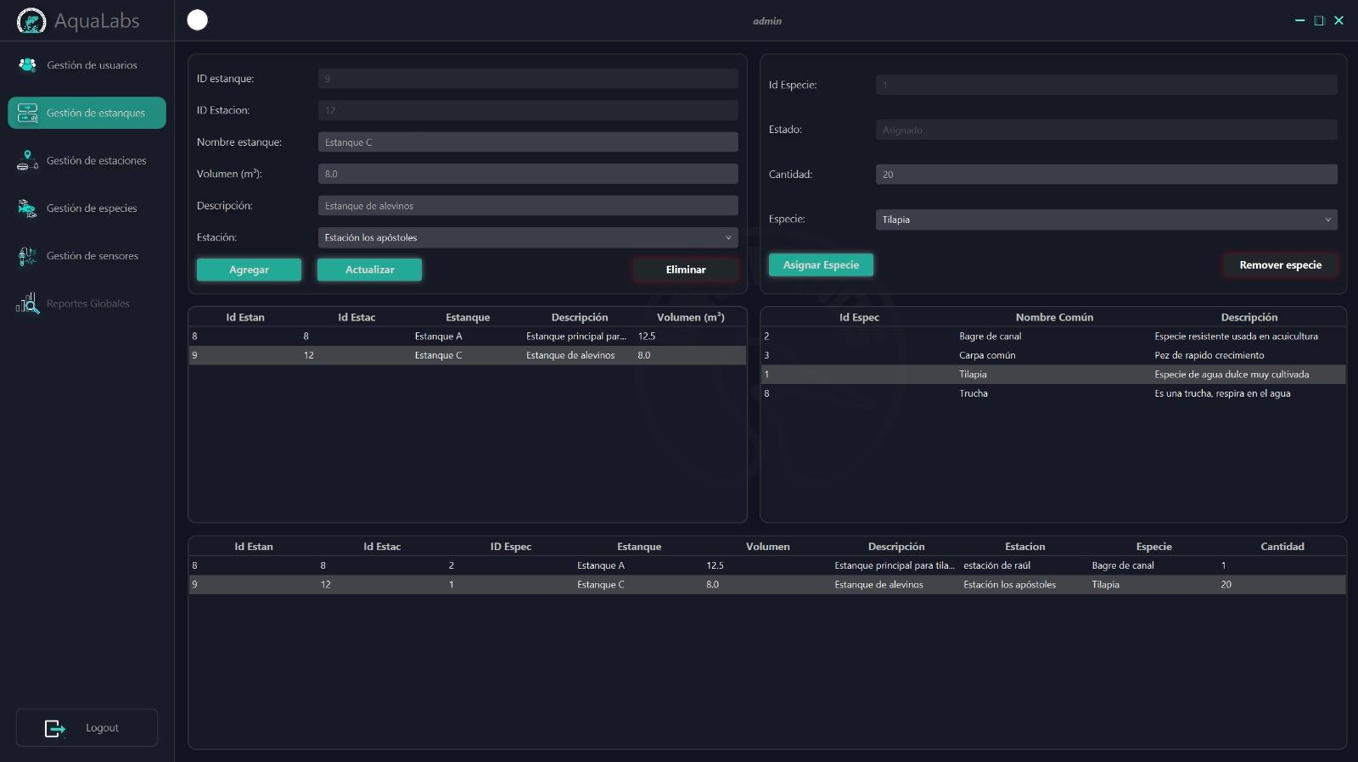
Figura 22. Panel Gestión de Estanques (Administrador)
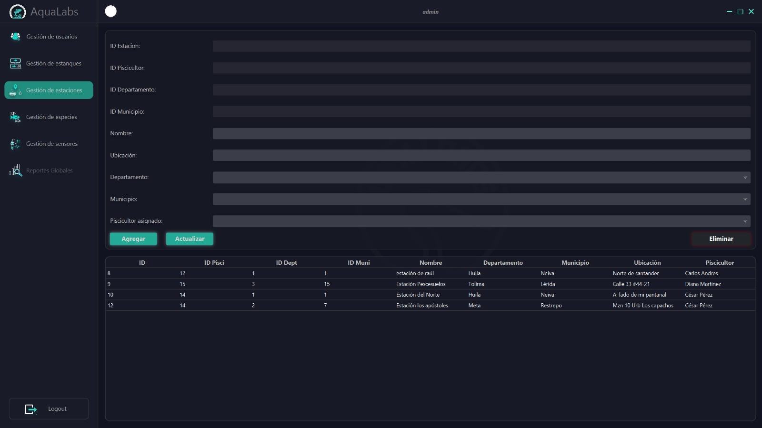
Figura 23. Panel Gestión de Estaciones (Administrador)

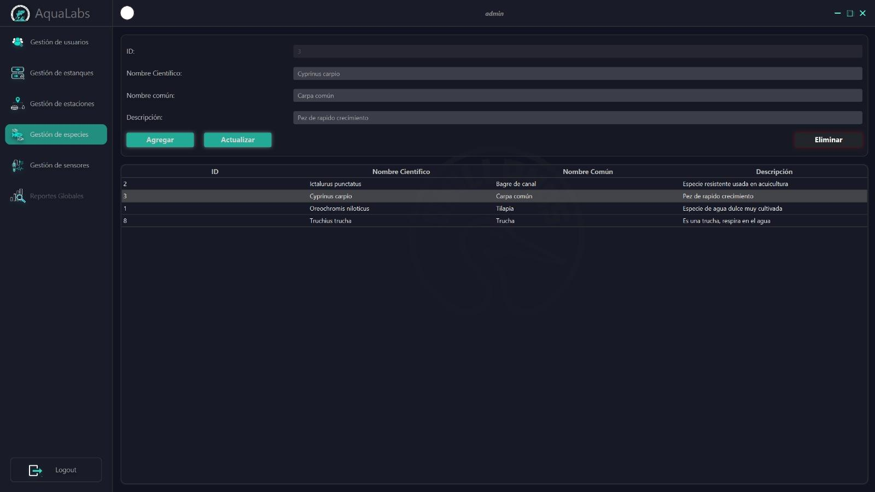
Figura 24. Panel Gestión de Especies (Administrador)

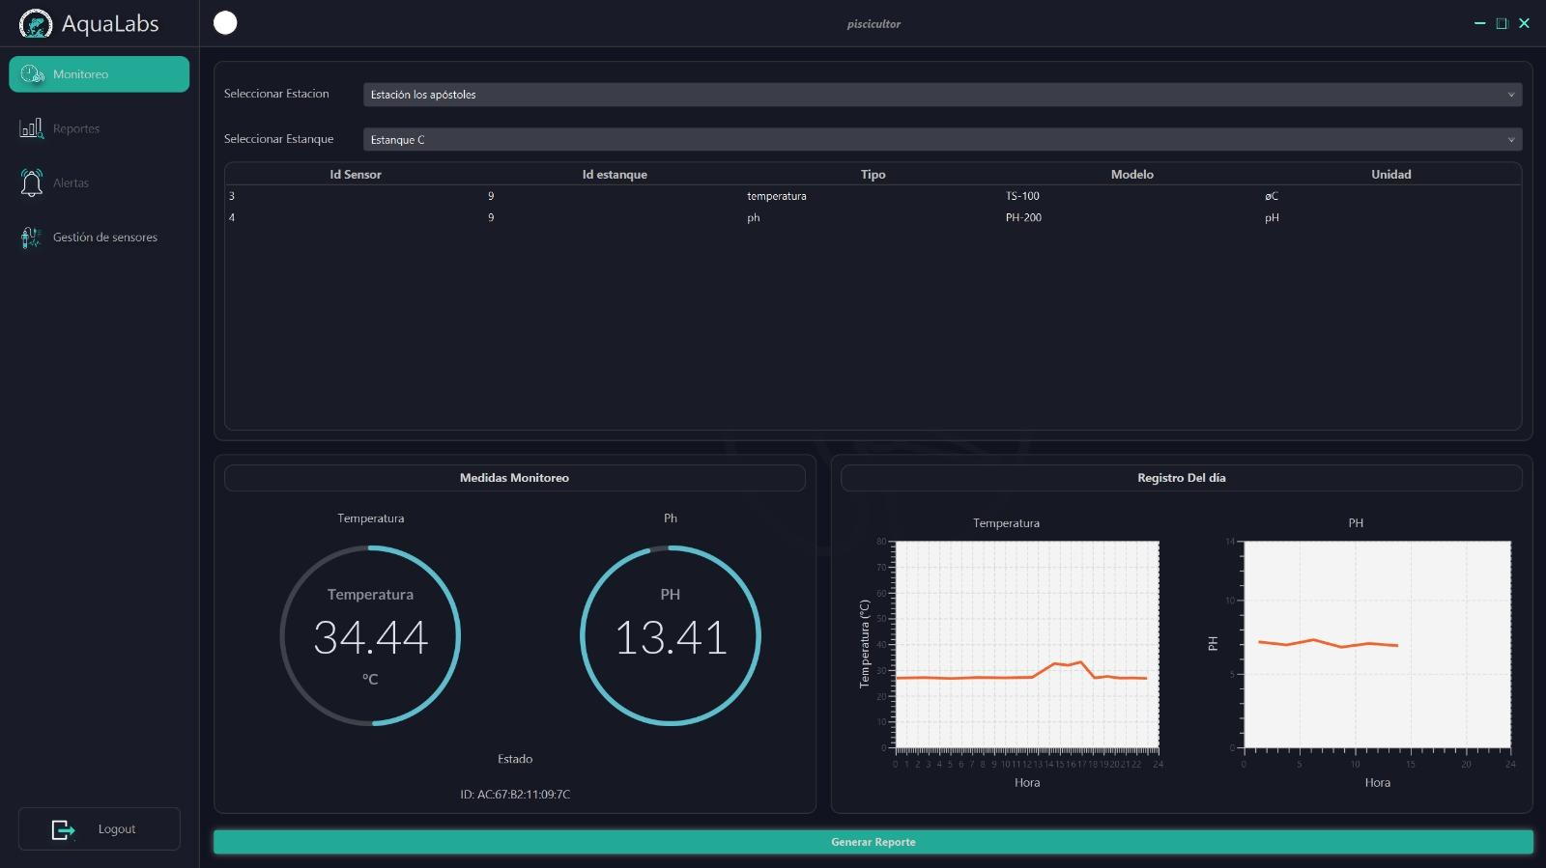
Figura 25. Panel Monitoreo (Piscicultor)

Anexos

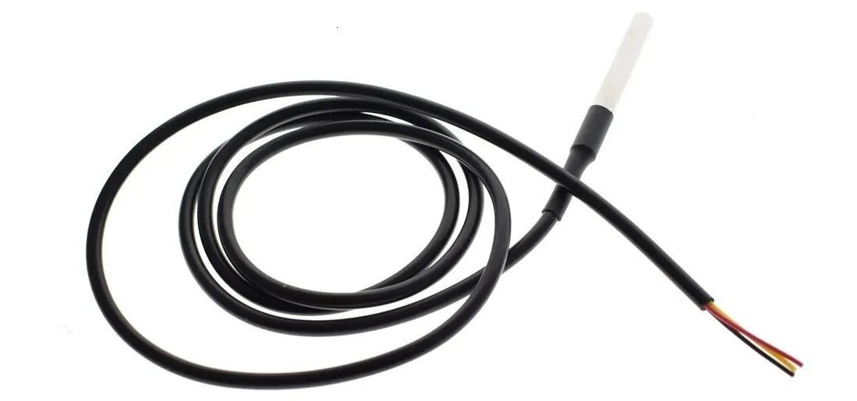

Figura 2. Sensor de temperatura

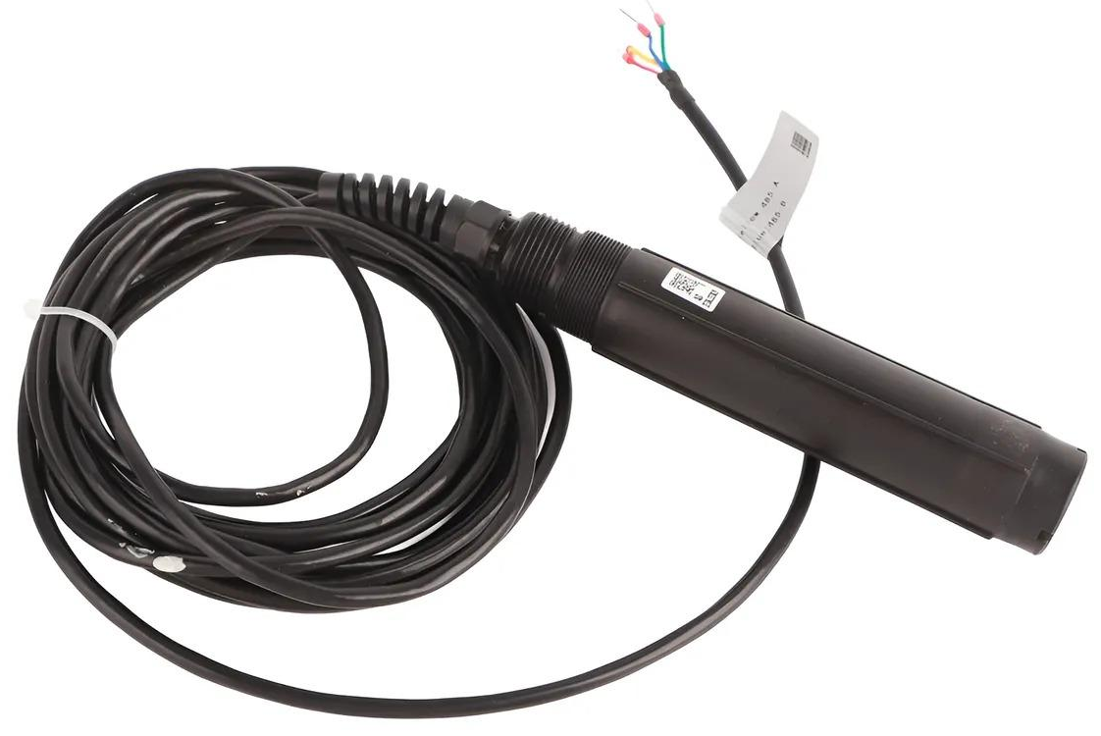
Figura 2. Sensor de Oxigeno disuelto

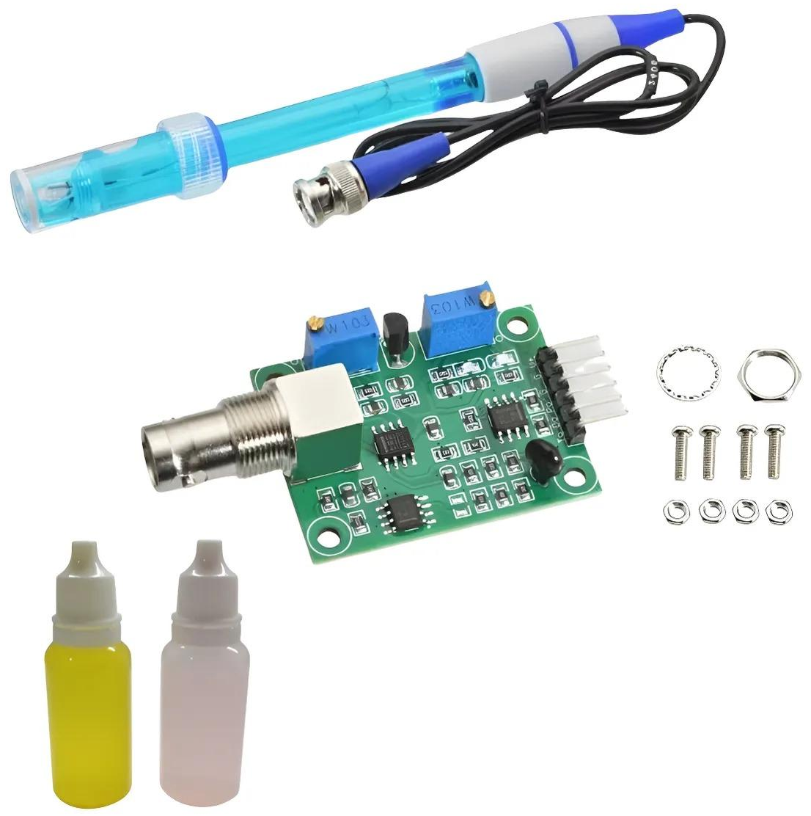
Figura 25. Sensor de Ph
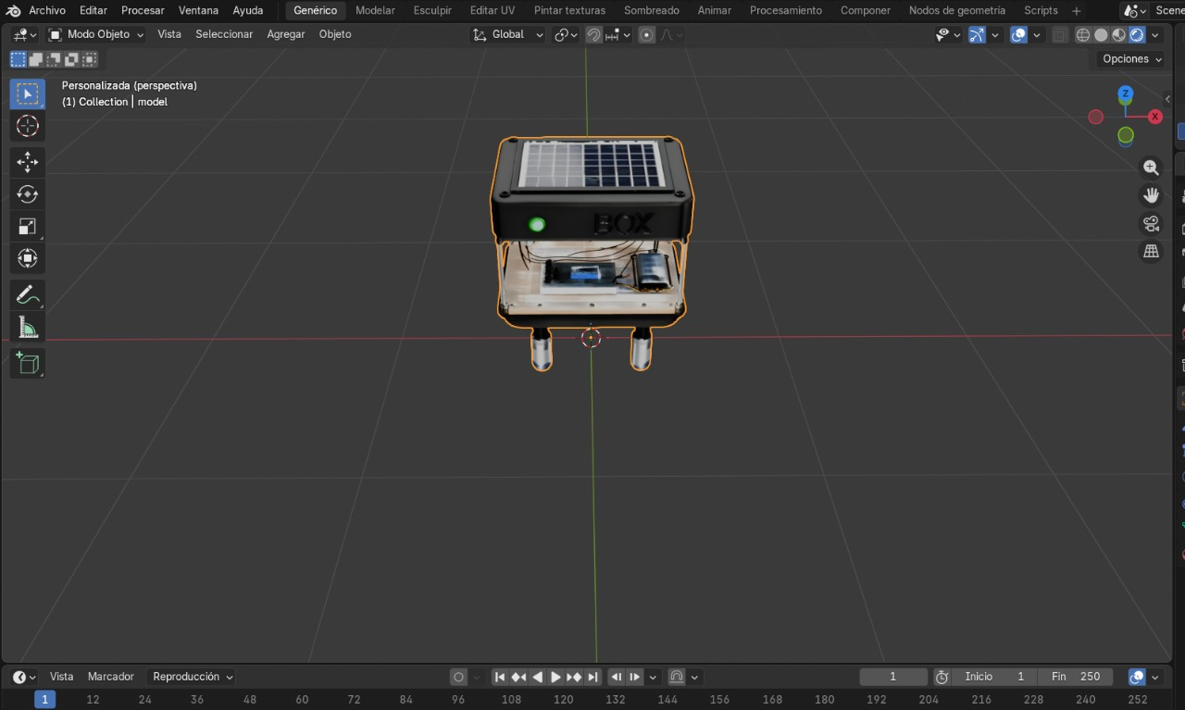
Figura 26. Artefactos para sensores

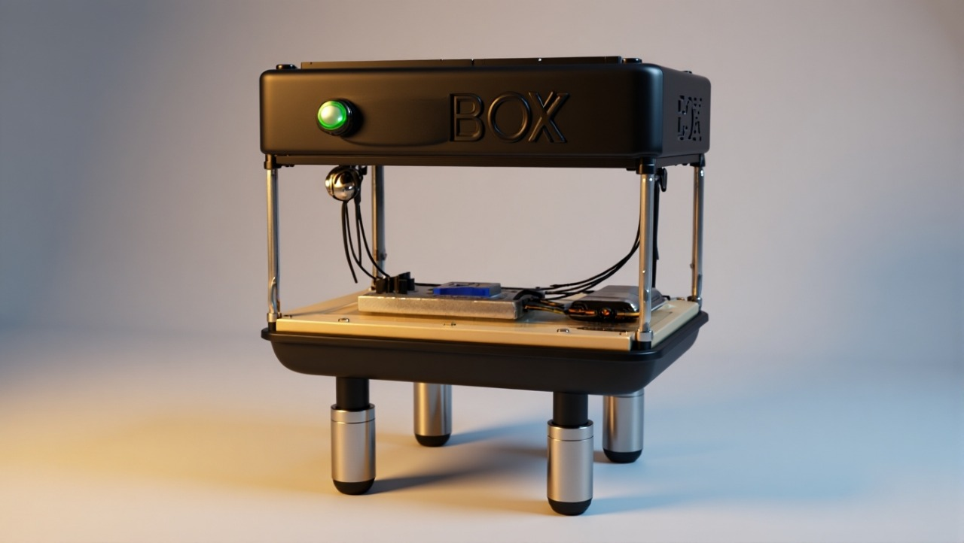
Figura 27. Artefactos para sensores final

